7 Outros Modelos de Máquinas Universais
7.1 Máquina de Post
7.2 Máquina com Pilhas
7.3 Autômato com Duas Pilhas
7.4 Máquinas Não-Deterministicas
7.5 Hierarquia de Classes de Máquinas

7 OUTROS MODELOS DE MÁQUINAS UNIVERSAIS

Formalismos equivalentes à Máquina de Turing (note o tipo de estrutura de dados de cada modelo):

a) Máquina de Post. Baseada na estrutura de dados do tipo fila (o primeiro dado armazenado é o primeiro a ser recuperado);

b) Máquinas com Pilhas. Baseada na estrutura de dados do tipo pilha (o último dado armazenado é o primeiro a ser recuperado), onde são necessárias pelo menos duas pilhas para simular o mesmo poder computacional de uma fita ou fila. Trata-se de uma família de máquinas com poder computacional variado.

c) Autômatos com Duas Pilhas. Analogamente, é baseada na estrutura de dados do tipo pilha, com exatamente duas pilhas, com programas expressos na forma de grafos.

d) Não-Determinismo. Máquinas não-deterministicas, em geral, não tem maior poder computacional do que suas versões determinísticas, excetuando a versao de Maquina com uma pilha ou o Automato com uma pilha.
7.1 Máquina de Post.
- A principal característica da Máquina de Post é que usa uma estrutura de dados do tipo fila para entrada, saída e memória de trabalho.
- Estruturalmente, a principal característica de uma fila é que o primeiro valor gravado é também o primeiro a ser lido (uma leitura exclui o dado lido).
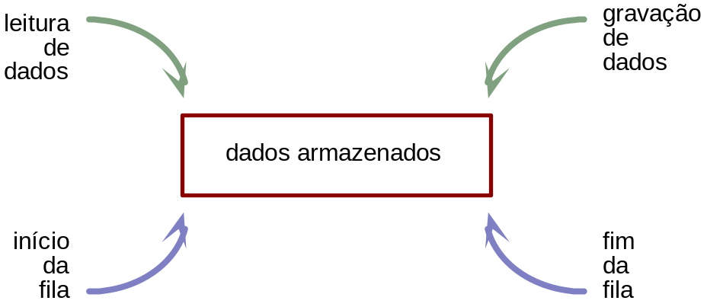
Figura 7,1 Estrutura do tipo fila
Uma Máquina de Post consiste de duas partes:
Variável X.
- Trata-se de uma variável do tipo fila e é utilizada como entrada, saída e memória de trabalho.
- A variável X não possui tamanho nem limite fixos. Seu comprimento é igual ao comprimento da palavra corrente.
- Os símbolos podem pertencer ao alfabeto de entrada ou a { # }, único símbolo auxiliar.
- Inicialmente, o valor de X é a palavra de entrada. Caso X não contenha símbolos, a entrada é vazia, representada por .

Programa.
É uma seqüência finita de instruções, representado como um diagrama de fluxos (espécie de fluxograma), no qual cada vértice é uma instrução.
As instruções podem ser de quatro tipos: partida, parada, desvio (leitura com teste) e atribuição.

Definição 7.1Máquina de Post.
Uma Máquina de Post é uma tripla: M = (, D, #)
onde:
 alfabeto de símbolos de entrada;
# símbolo auxiliar.
D programa ou diagrama de fluxos construído a partir de componentes elementares: partida, parada, desvio e atribuição;
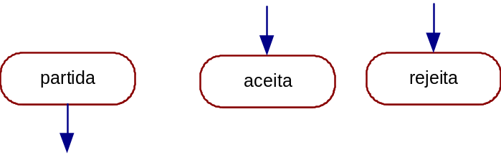
a) Partida. Existe somente uma instrução de início em um programa
b) Parada. Existem duas alternativas de instruções de parada em um programa, uma de aceitação e outra de rejeição:

c) Desvio (ou leitura com teste). X ler (X)
denota o comando que lê o símbolo mais à esquerda da palavra armazenada em X, retirando o primeiro símbolo.
- É uma instrução composta de uma leitura do símbolo à esquerda (início da fila), excluindo-o da fila e desviando o fluxo do programa de acordo com o símbolo lido;
- deve ser prevista a possibilidade de X conter a palavra vazia.
- Portanto, é um desvio condicional, e trata-se de uma função total, estando definida para todos os valores do domínio.
- Se o cardinal de  é n, então existem n+2 arestas de desvios condicionais, pois se deve incluir as possibilidades # e ,
d) Atribuição. X←Xs
- É uma instrução de concatenação, gravando o símbolo indicado (pertencente a   { # }) à direita da palavra armazenada na variável X (fim da fila).
- A operação de atribuição é representada a seguir, supondo que s    { # }.
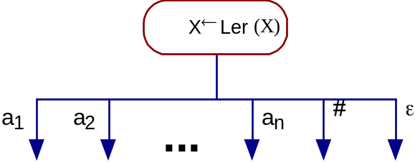 | 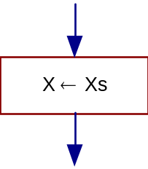

Exemplo 7.1 Máquina de Post – Duplo Balanceamento.
Linguagem Duplo_Bal = { anbn  n  0 }
Máquina de Post: Post_Duplo_Bal = ({ a, b }, D, )
onde D é, como ilustrado abaixo, tal que:
ACEITA(Post_Duplo_Bal) = Duplo_Bal
REJEITA(Post_Duplo_Bal) = * - Duplo_Bal
LOOP(Post_Duplo_Bal) = .
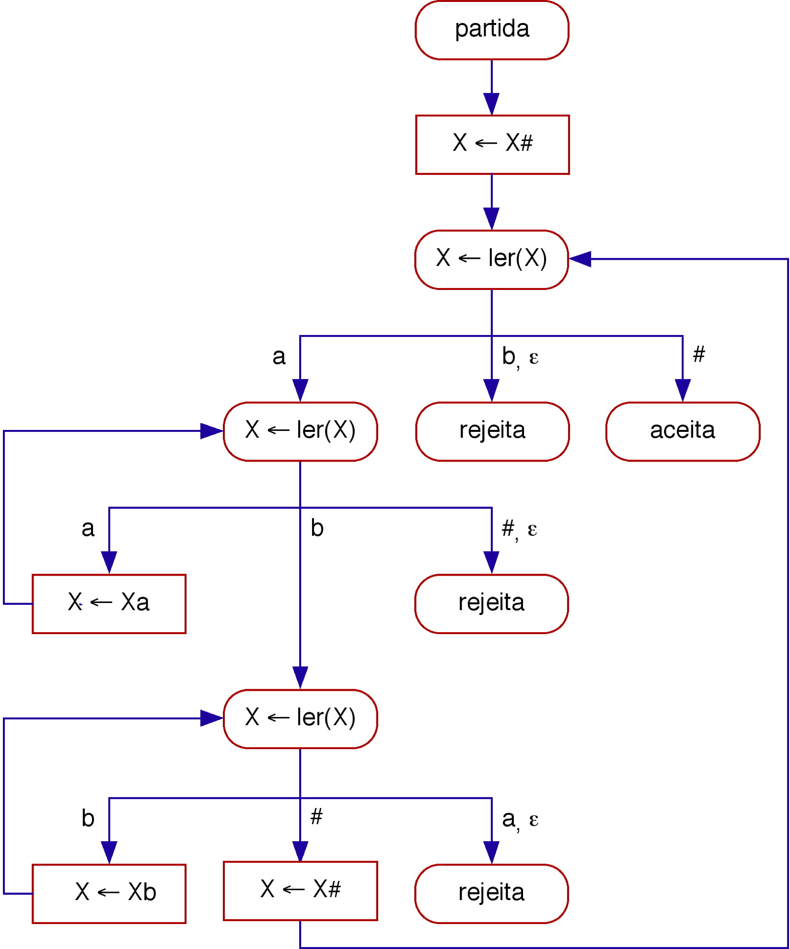
Figura 7.5 Diagrama de Fluxo da Máquina de Post – Duplo Balanceamento
Exemplo 7.2
Máquina de Post – Duplo Balanceamento em Qualquer Ordem
Linguagem Duplo_Bal_2 = { w  w = anbn ou w = bnan , n  0 }
Máquina de Post: Post_Duplo_Bal_2 = ({ a, b }, D, )
onde D é, como ilustrado abaixo, tal que:
ACEITA(Post_Duplo_Bal_2) = Duplo_Bal_2
REJEITA(Post_Duplo_Ba_2) = * - Duplo_Bal_2
LOOP(Post_Duplo_Bal_2) = .
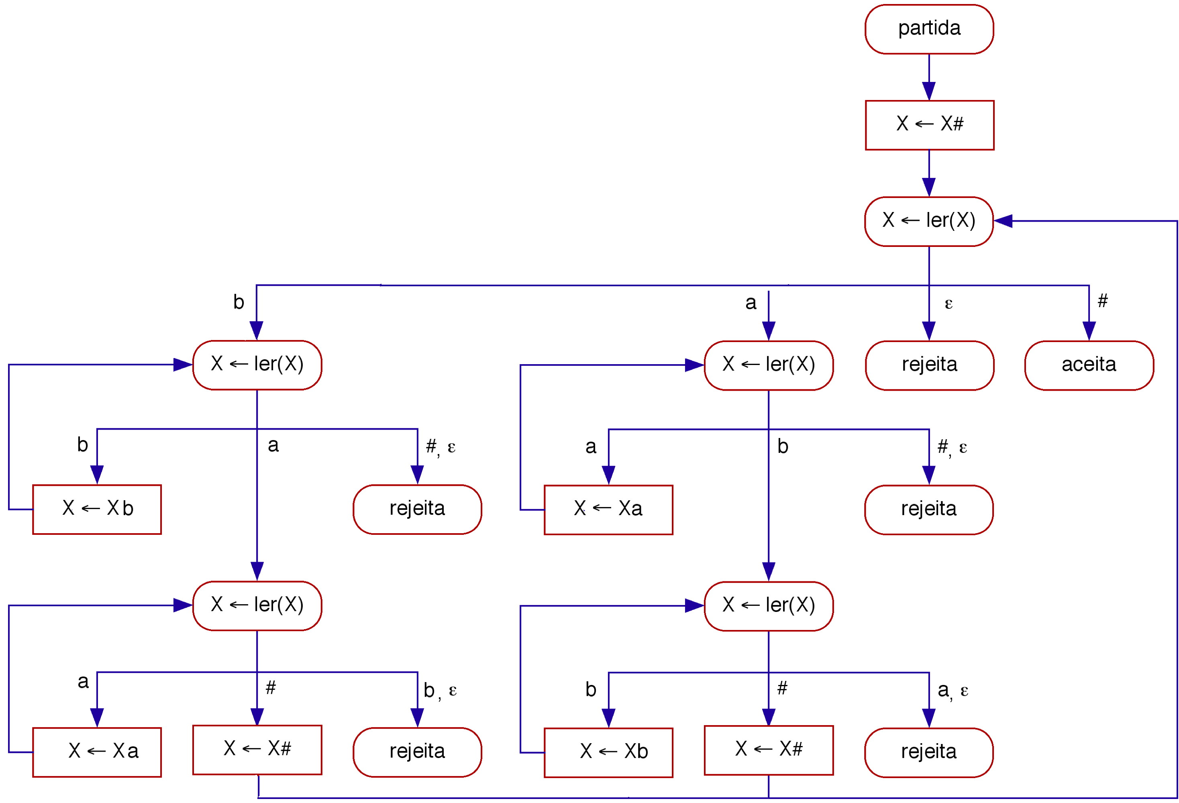
Figura 7.6 Diagrama de Fluxo da Máquina de Post – anbn ou bnan
Teorema 7.2 Equivalência entre Máquina de Turing e Máquina de Post.
O formalismo Máquina de Turing pode ser simulado pelo formalismo Máquina de Post e vice-versa.

a) Máquina de Turing ≤ Máquina de Post.
O formalismo Máquina de Turing pode ser simulado pelo formalismo Máquina de Post.
- A estrutura de fita da Máquina de Turing é simulada pela Máquina de Post, usando a variável X, onde a posição corrente da cabeça corresponde à primeira posição em X.
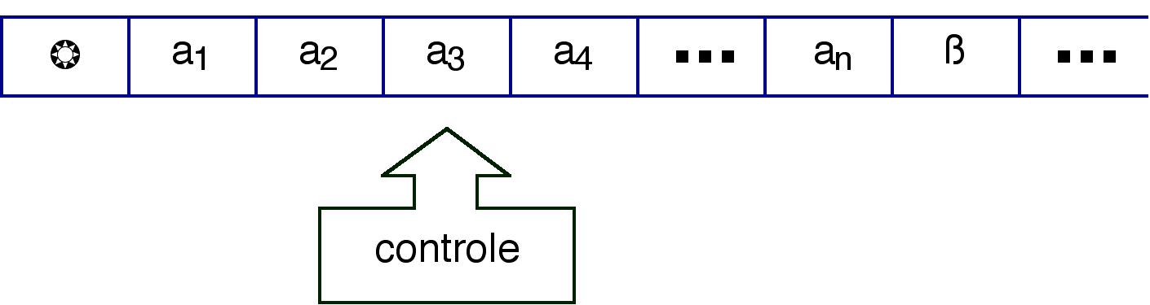
X = a3 a4 ... an  a1 a2
Figura 7.7 Fita e posição da cabeça da fita

- o movimento para a esquerda da cabeça da fita, exige a execução de tantas instruções desvio (leitura com teste) e atribuições quantos forem os símbolos da palavra corrente;
- o movimento para a direita da cabeça da fita, consiste na execução da instrução desvio, onde ocorre a leitura de um símbolo da variável X (no início da fila) e a correspondente atribuição (no fim da fila);
a simulação dos estados é como segue:
- estado inicial é simulado pela instrução partida, seguida pela execução de uma instrução desvio;
- os estados finais são simulados pela instrução aceita;
- para cada um dos demais estados, corresponde a uma instrução desvio (teste);
- as condições de rejeição (função programa indefinida ou movimento inválido) são simuladas pela instrução rejeita;

b) Máquina de Post ≤ Máquina de Turing
O formalismo Máquina de Post pode ser simulado pelo formalismo Máquina de Turing.
- A variável X da Máquina de Post é simulada na Máquina de Turing, usando a estrutura de fita, onde a primeira posição da fila corresponde à posição corrente da cabeça da fita.
X = a1 a2 a3 ... am  am+1 ... an
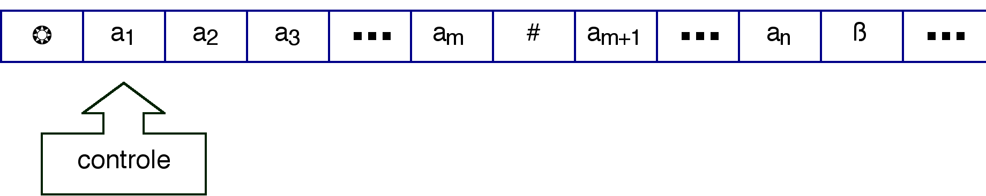
Figura 7.8 Simulação da fila pela fita

- o desvio realiza a leitura com remoção do símbolo mais à esquerda da variável X, o que pode ser simulado pela substituição do conteúdo da correspondente célula de fita pelo símbolo branco, resultando em símbolos brancos entre o marcador de inicio de fita e primeiro símbolo não-branco (no caso de inconveniência desses brancos, pode-se realizar um deslocamento do conteúdo para a esquerda);
- a atribuição de um símbolo s (à direita do conteúdo da variável X), pode ser simulada movendo a cabeça para o fim da fita, gravando o símbolo s e retornar para a posição correspondente ao primeiro símbolo da fila;
- a instrução partida pode ser simulada usando o estado inicial;
- uma instrução aceita pode ser simulada usando um estado final;
- uma instrução rejeita pode ser simulada usando uma condição excepcional de parada (como um movimento inválido).

Prova: Turing ≤ Norma
- Seja a Máquina de Turing M = (, Q, , q₀, F, V, ß, ).
- A simulação por uma Máquina de Post M’ =( V ,D, )
pode ser definida como segue:
- Fita.
A fita é simulada pela variável X, e a posição corrente da cabeça da fita é representada pela primeira posição da fila (ou variável); o símbolo especial # é introduzido para indicar na variável X o que estava à esquerda da cabeça da fita, a partir do início da fita;
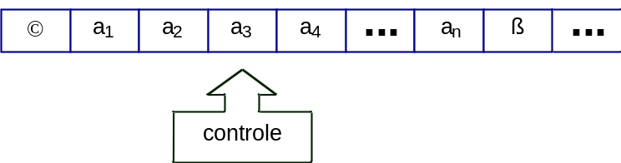

X = a3 a4 ... an  a1 a2
- Movimento para a Esquerda.
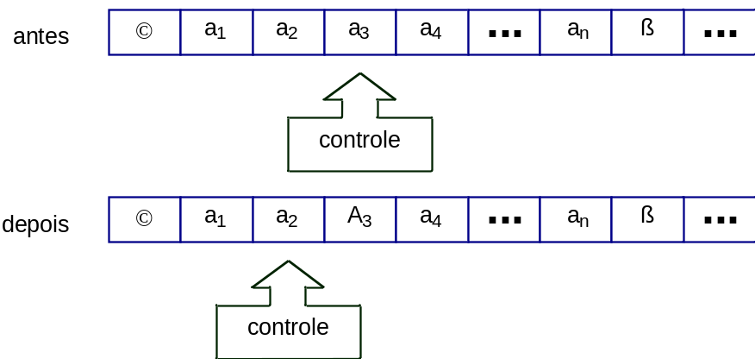
- Se o conteúdo da variável X antes do movimento é o seguinte: X= a3 a4 ... an # a1 a2
- Simular o movimento para a esquerda da cabeça e a substituição do símbolo a3 por A3, é necessário alterar o conteúdo de X como segue:
X = a2 A3 a4 ... an # a1
- Para tal são necessários tantos testes (desvio) e atribuições quantos forem os símbolos da palavra corrente.
- Movimento para a Direita.
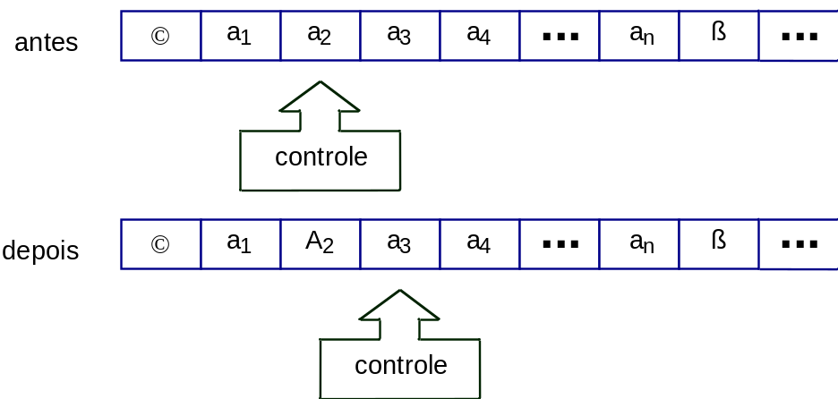

- conteúdo da variável X antes do movimento é
X = a₂ a₃ a₄ ... a_{n}  a₁
- Para simular o movimento para a direita da cabeça é necessário alterar o conteúdo de X como segue, o que é trivial:
X = a₃ a₄ ... a_{n}  a₁ A₂
- Estados.
A simulação dos estados é como segue:
- Estado Inicial. Simulado pela instrução partida;
- Estados Finais. Simulados pela instrução aceita;
- Demais Estados. Cada estado corresponde a uma instrução desvio (leitura com teste);

- Condições de Rejeição.
- As condições de rejeição da Máquina de Turing (função programa indefinida ou movimento inválido) são simuladas em Post por rejeita.
b) Prova: Máquina de Post ≤ Máquina de Turing
- Suponha uma Máquina de Post M = (, D, ).
- A simulação de M por uma Máquina de Turing
M’ = (, Q, , q₀, F, {  }, ß, ) pode ser definida por:

- Variável X.
A variável X é simulada pela fita, e a posição mais à esquerda da fila é representada pela posição da cabeça da fita.
Para X = a1 a2 a3 ... am #am+1 ... an
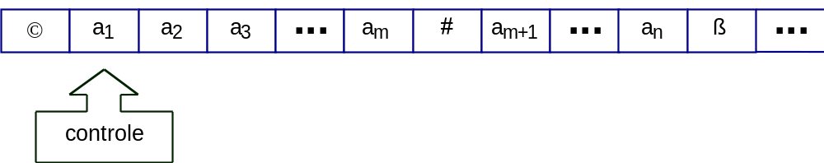

- Desvio. X← ler(X).
Se o conteúdo da variável X é: X = a1 a2 a3 ... am #am+1 ... an
A leitura e remoção do símbolo mais à esquerda resulta em:
X = a2 a3 ... am #am+1 ... a_{n}

Isso pode ser simulado pela alteração da fita e cabeça da fita
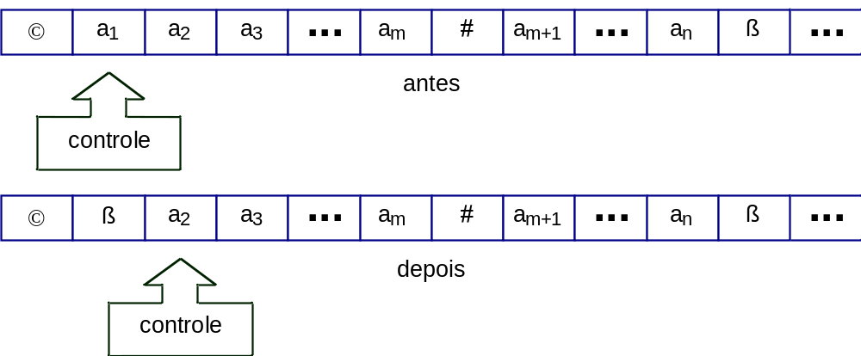
- Atribuição. X←Xs.
A concatenação de um símbolo s deve sempre ser à direita do conteúdo da variável X (ou seja, no fim da fila).
Para o conteúdo de X
X = a1 ... am #am+1 ... an
resulta em
X = a1 ... am #am+1 ... ans
o que pode ser simulado pela Máquina de Turing:
Move-se a cabeça para o fim da fita, grava-se o símbolo s e retorna-se para a posição correspondente ao primeiro símbolo da fila.

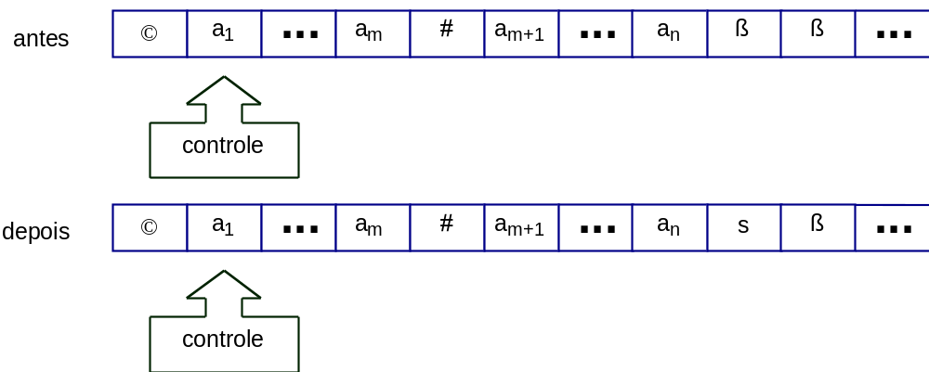
- Partida.
A instrução partida pode ser simulada em uma Máquina de Turing usando o estado inicial

- Aceita.
Uma instrução aceita pode ser simulada em uma Máquina de Turing usando um estado final

- Rejeita.
Uma instrução rejeita pode ser simulada em uma Máquina de Turing usando uma condição excepcional de parada (como um movimento inválido).

7.2 Máquina com Pilhas
- A principal característica da Máquina de Pilhas é que usa estrutura do tipo pilha como memória de trabalho.
- São necessárias duas pilhas para que a Máquina seja, de fato, Universal.
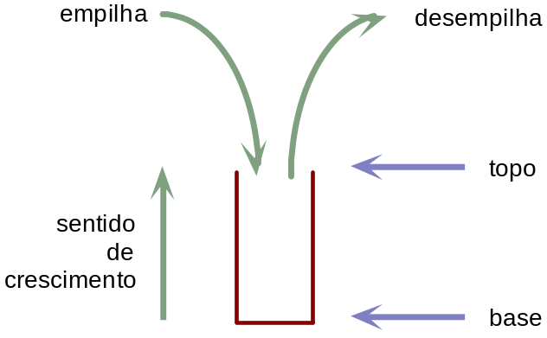
Definição 7.2 Máquina com Pilhas.
Uma Máquina com Pilhas é uma dupla:
M = (, D) onde:
 alfabeto de símbolos de entrada;
D programa ou diagrama de fluxos construído a partir de componentes elementares denominados partida, parada, desvio, empilha e desempilha.

Uma Máquina com Pilhas consiste de três partes:
a) Variável X. É usada somente para entrada, não possui tamanho nem limite fixos; seu comprimento é igual ao comprimento da palavra corrente armazenada. Caso X não contenha símbolos, a entrada é vazia, representada por .
b) Variáveis yi. São do tipo pilha e utilizadas como memória de trabalho; não possuem tamanho nem limite fixos; Inicialmente, o valor de cada pilha Yi é a palavra vazia, e seu comprimento é igual ao comprimento da palavra corrente armazenada.
c) Programa. É uma seqüência finita de instruções, representado como um diagrama de fluxos onde cada vértice é uma instrução.
- As instruções podem ser de cinco tipos: partida, parada, desvio, desempilha e empilha.

As componentes elementares de um diagrama de fluxos são:
a) Partida. Existe somente uma instrução de início (partida) em um programa.
b) Parada. Existem duas alternativas de instruções de parada em um programa: uma de aceitação (aceita), e outra de rejeição (rejeita).

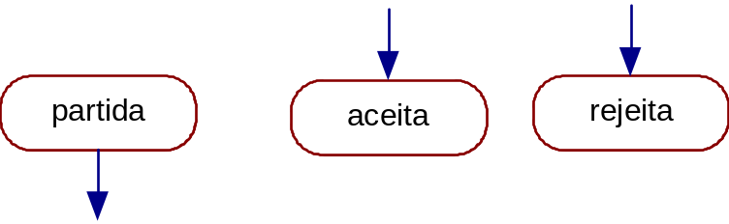
- Desvio (ou Teste) e Desempilha. Determinam o fluxo do programa de acordo com o símbolo mais à esquerda da palavra armazenada na variável X (desvio) ou no topo da pilha Yi (desempilha).
São desvios condicionais. Se o cardinal de  é n, então existem n+1 arestas de desvios condicionais, pois se deve incluir a possibilidade da palavra vazia .
X  ler(X) denota uma leitura destrutiva, que lê o símbolo mais à esquerda de X ou do topo de Yi, retirando o símbolo lido.
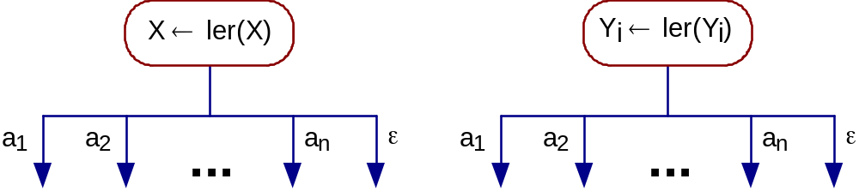

d) Empilha. Empilha um símbolo s   no topo da pilha indicada, ou seja, concatena o símbolo na extremidade da palavra armazenada na variável Yi.
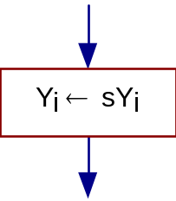
- em um diagrama de fluxos, existe somente uma instrução de partida, mas podem existir diversas (zero ou mais) instruções de parada, tanto de aceitação como de rejeição;
- uma palavra de entrada é aceita ou rejeitada, se a computação, iniciada com a variável X contendo a entrada, atingir uma instrução aceita ou rejeita, respectivamente;
- em um desvio (respectivamente, desempilha), se X (respectivamente, Yi) contém a palavra vazia , então segue o fluxo correspondente; caso contrário, lê o símbolo mais à esquerda de X (respectivamente, no topo de Yi) e o remove após a decisão de qual aresta do fluxo indica a próxima instrução.

As seguintes conclusões podem ser estabelecidas sobre o número de pilhas e o poder computacional das máquinas com pilhas:
- Máquina Finita. Uma Máquina Finita, que corresponde a uma Máquina Sem Pilhas, possui um poder computacional relativamente restrito, pois não tem memória auxiliar para armazenar informações de trabalho. Por exemplo, não existe Máquina Finita capaz de reconhecer um duplo balanceamento como em { anbn  n  0 }.
- Máquina com Uma Pilha. A Classe das Máquinas com Uma Pilha, embora mais poderosa que a Classe das Máquinas Finitas, ainda possui uma capacidade computacional restrita. Por exemplo, não existe Máquina com Uma Pilha capaz de reconhecer um triplo balanceamento como em { anbncn  n  0 } .
- Máquina com Duas Pilhas. Conforme será verificado adiante, a Classe das Máquinas com Duas Pilhas possui o mesmo poder computacional que a Classe das Máquinas de Turing ou de Post;
d) Máquina com Mais de Duas Pilhas. A Classe das Máquinas com Mais de Duas Pilhas possui o mesmo poder computacional que a Classe das Máquinas com Duas Pilhas. Ou seja, para qualquer máquina com mais de duas pilhas, é possível construir uma equivalente com, no máximo, duas pilhas que realiza o mesmo processamento.
EXEMPLO 7.3 Máquina com Pilhas – Duplo Balanceamento.
Considere a seguinte linguagem
Duplo_Bal = { anbn  n 0 }
A Máquina com Pilhas:
Pilhas_Duplo_Bal = ({ a, b }, D)
onde D é tal que:
ACEITA(Pilhas_Duplo_Bal) = Duplo_Bal
REJEITA(Pilhas_Duplo_Bal) = * - Duplo_Bal
LOOP(Pilhas_Duplo_Bal) = 
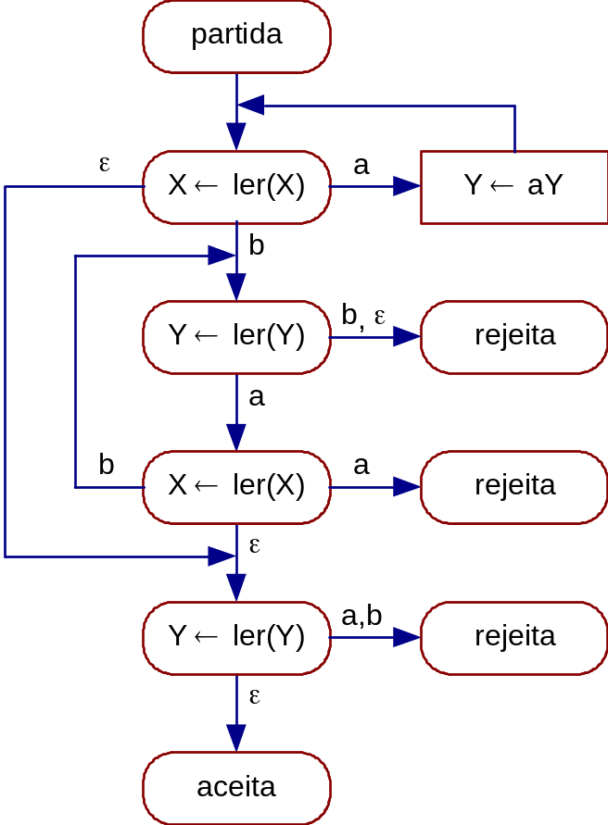
Figura 7.14 Diagrama de Fluxo da Máquina com Pilhas – Duplo Balanceamento
O algoritmo lê o prefixo de símbolos a e empilha na única pilha utilizada Y. Após, para cada símbolo b em X deve existir um correspondente a em Y.
EXEMPLO 7.4 Máquina com Pilhas – Triplo Balanceamento.
Considere a seguinte linguagem
Triplo_Bal = { anbncn  n  0 }
Máquina com Pilhas:
Pilhas_Triplo_Bal = ({ a, b, c }, D)
onde D é tal que:
ACEITA(Pilhas_Triplo_Bal) = Triplo_Bal
REJEITA(Pilhas_Triplo_Bal) = * - Triplo_Bal
LOOP(Pilhas_Triplo_Bal) = 
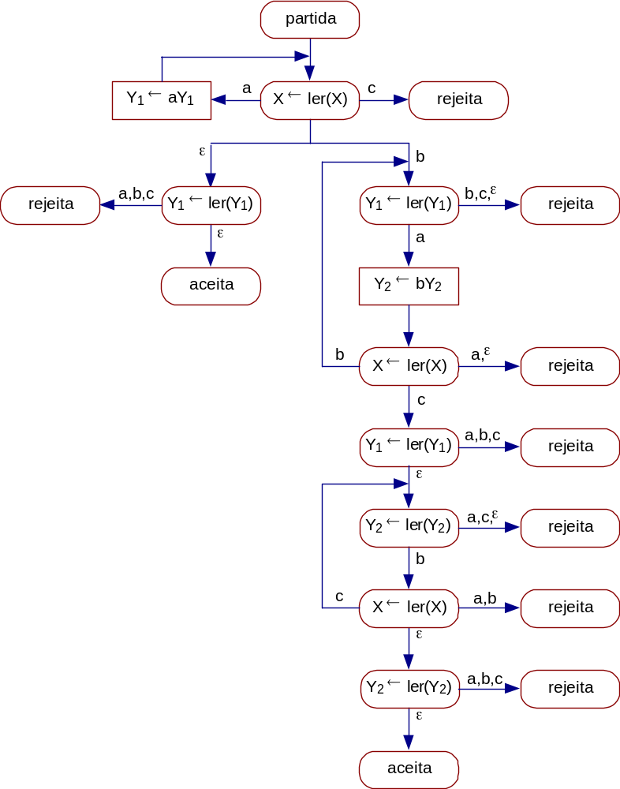
Exemplo 7.5 Máquina Finita– Prefixo.
Considere a seguinte linguagem:
Prefixo_aaa={ww{a,b}* e w possui a subpalavra aaa como prefixo}
Máquina:
finita_Prefixo_aaa = ({ a, b }, D)
onde D é tal que:
ACEITA(finita_Prefixo_aaa ) = Prefixo_aaa
REJEITA(finita_Prefixo_aaa ) = * - Prefixo_aaa
LOOP(finita_Prefixo_aaa ) = 
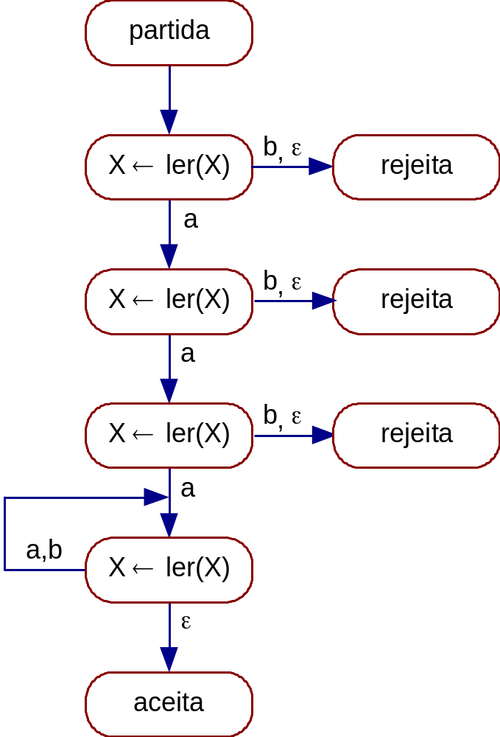

7.3 Autômato com Pilhas
- Autômato com Pilhas ou Autômato com Duas Pilhas possui a memória de entrada separada das memórias de trabalho e de saída.
- Essas estruturas auxiliares são do tipo pilha, e cada máquina possui duas pilhas.

Um Autômato com Pilhas é composto por:
a) Fita. Dispositivo de entrada que contém a informação a ser processada;
b) Duas Pilhas. Memórias auxiliares que podem ser usadas livremente para leitura e gravação;
- Uma pilha é dividida em células, armazenando, cada uma, um símbolo do alfabeto auxiliar (pode ser igual ao alfabeto de entrada). Em uma estrutura do tipo pilha, a leitura ou gravação é sempre na mesma extremidade (topo). Não possui tamanho fixo e nem máximo, sendo seu tamanho corrente igual ao tamanho da palavra armazenada. Seu valor inicial é vazio.
c) Unidade de Controle. Reflete o estado corrente da máquina. Possui uma cabeça de fita e uma cabeça para cada pilha;
- A unidade de controle possui um número finito e predefinido de estados. Possui uma cabeça de fita e uma cabeça para cada pilha:
- Cabeça da Fita. Unidade de leitura que acessa uma célula da fita de cada vez e movimenta-se exclusivamente para a direita.
- Cabeça da Pilha. Unidade de leitura e gravação para cada pilha que move para cima ao gravar e para baixo ao ler um símbolo. Acessa um símbolo de cada vez, estando sempre posicionada no topo. A leitura exclui o símbolo lido.
d) Programa ou Função de Transição. Comanda a leitura da fita, a leitura e gravação das pilhas e define o estado da máquina.
- programa é uma função parcial que, dependendo do estado corrente, símbolo lido da fita e do símbolo lido de cada pilha, determina o novo estado e o símbolo a ser gravado em cada pilha.
Definição 7.4 Autômato com Duas Pilhas.
Um Autômato com Duas Pilhas ou simplesmente Autômato com Pilhas M é uma 6-upla:
M = (, Q, , q₀, F, V)
onde:
 alfabeto de símbolos de entrada;
Q conjunto de estados possíveis do autômato, o qual é finito;
 função programa ou de função de transição:
:Q  (  { ,? })  (V  { ,? })  (V  { ,? }) Q  (V  {  })  (V  {  })
a qual é uma função parcial;
q₀ estado inicial do autômato, tal que q₀ é elemento de Q;
F conjunto de estados finais, tal que F está contido em Q;
V alfabeto auxiliar.
As seguintes características da função programa devem ser consideradas:
- a função pode não ser total, ou seja, pode ser indefinida para alguns argumentos do conjunto de partida; a omissão do parâmetro de leitura, representada por "?", indica o teste da correspondente pilha vazia ou de toda a palavra de entrada lida;
- o símbolo  na leitura da fita ou de alguma pilha indica que o autômato não lê nem move a cabeça. Note-se que, pelo menos uma leitura deve ser realizada ou sobre a fita ou sobre alguma pilha;
- o símbolo  na gravação indica que nenhuma gravação é realizada na pilha (e não move a cabeça).
Função programa considera: determina
- estado corrente;  - símbolo lido da fita (pode ser omitido) ou teste se toda a palavra de entrada foi lida;  - símbolo lido de cada pilha (pode ser omitido) ou teste de pilha vazia; | - novo estado;  - símbolo gravado em cada pilha (pode ser omitido).

(p, ?, a, ) = { (q, , b) } indica que se:
- no estado p;  - a entrada foi completamente lida (na fita);  - o topo da pilha 1 contém o símbolo a;  - não lê da pilha 2; | - assume o estado q;  - não grava na pilha 1;  - grava o símbolo b no topo da pilha 2.

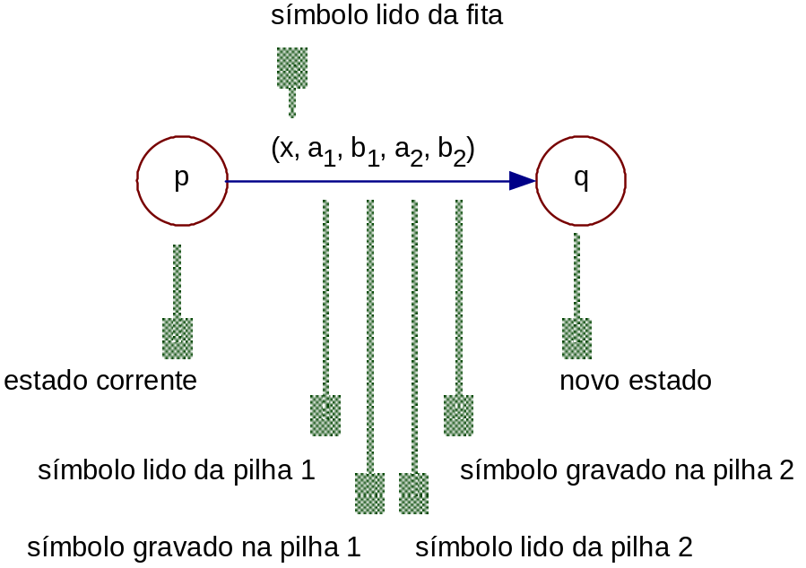
Figura 7.15 Representação da função programa como um grafo

- processamento de um Autômato com Pilhas, para uma palavra de entrada w, consiste na sucessiva aplicação da função programa para cada símbolo de w (da esquerda para a direita) até ocorrer uma condição de parada.
- Um exemplo simples de ciclo infinito é um programa que empilha e desempilha um mesmo símbolo indefinidamente, sem ler da fita.
- As condições de parada são as seguintes:
- Estado Final. O autômato assume um estado final: o autômato pára, e a palavra de entrada é aceita;
- Função Indefinida. A função programa é indefinida para o argumento: o autômato pára, e a palavra de entrada é rejeitada.
Exemplo 3.25 Autômato com Pilhas – Duplo Balanceamento.
Considere a linguagem
Duplo_Bal = { anbn  n  0 }
O Autômato com Pilhas
A2P_Duplo_Bal = ({ a, b }, { q0, q1, qf }, , q0, { qf }, { B })
onde  é tal que
(q0, a, , ) = (q0, B, )
(q0, b, B, ) = (q1, , )
(q0, ?, ?, ?) = (qf, , )
(q1, b, B, ) = (q1, , )
(q1, ?, ?, ?) = (qf, , )
ACEITA(A2P_Duplo_Bal) = Duplo_Bal

- autômato pode ser representado por um grafo.
- No estado q0, para cada símbolo a lido da fita, é armazenado um símbolo B na pilha 1.
- No estado q1, é realizado um batimento, verificando se, para cada símbolo b da fita, existe um correspondente B na pilha 1.
- O algoritmo somente aceita se, ao terminar de ler toda a palavra de entrada, as pilhas estiverem vazias.
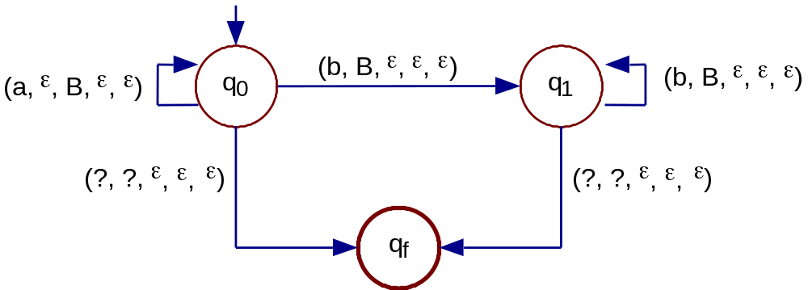
Figura 7.16 Grafo do Autômato com Pilhas - Duplo Balanceamento
Exemplo 7.7 Autômato com Pilhas – Triplo Balanceamento.
Considere a linguagem:
Triplo_Bal = { anbncn  n  0 }
O Autômato com Pilhas
A2P_Triplo_Bal = ({ a, b, c }, { q0, q1, q2, qf }, , q0, { qf }, { B, C })

é tal que ACEITA(A2P_Triplo_Bal) = Triplo_Bal (e sempre pára).
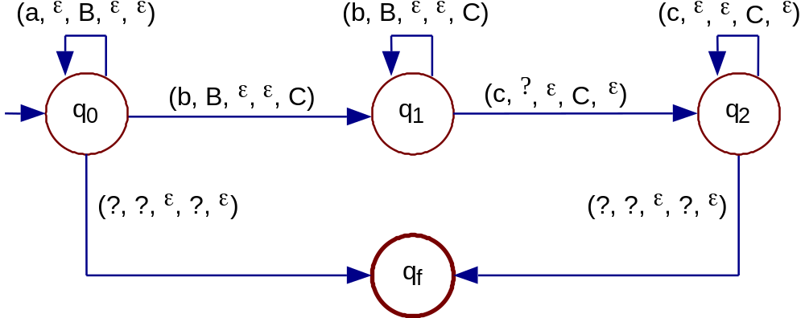
Figura 7.17 Grafo do Autômato Finto com Pilhas - Triplo Balanceamento

- No estado q0, para cada símbolo a lido da fita, é armazenado um símbolo B na pilha 1.
- No estado q1, é realizado um batimento, verificando se, para cada símbolo b da fita, existe um correspondente B na pilha 1, bem como é armazenado na pilha 2 um símbolo C.
- Por fim, no estado q2, é realizado um batimento, verificando se, para cada símbolo c da fita, existe um correspondente C na pilha 2.
- O algoritmo somente aceita se, ao terminar de ler toda a palavra de entrada, as pilhas estiverem vazias.
Teorema 7.5 Equivalência entre Máquina de Turing e Autômato com Duas Pilhas

O formalismo Máquina de Turing pode ser simulado pelo formalismo Autômato com Duas Pilhas e vice-versa.

- Máquina de Turing ≤ Autômato com Duas Pilhas.
- A estrutura de fita da Máquina de Turing é simulada usando as duas pilhas como segue: a pilha 1 simula o conteúdo da fita à esquerda da cabeça da fita, e a pilha 2, o conteúdo à direita;
- Autômato com Duas Pilhas ≤ Máquina de Turing .
- A fita e as duas pilhas do Autômato com Duas Pilhas são simulada usando a fita da Máquina de Turing, como segue:
- a palavra de entrada corresponde às primeiras posições da fita da Máquina de Turing;
- a pilha 1 corresponde as células ímpares da fita, após a palavra de entrada;
- analogamente, a pilha 2 corresponde às células pares da fita, após a palavra de entrada.

7.4 Máquinas Não-Determinísticas

- não-determinismo é uma importante generalização dos modelos de máquinas.
- A mesma idéia é válida para a variável X da Máquina de Post ou para as pilhas do Autômato com Pilhas.

Genericamente, não-determinismo é interpretado como:
- a máquina, ao processar uma entrada, tem como resultado um conjunto de novos estados.
- ela assume um conjunto de estados alternativos, como se houvesse uma multiplicação da unidade de controle, uma para cada alternativa, processando independentemente, sem compartilhar recursos com as demais.
- processamento de um caminho não influi no estado geral, nem no símbolo lido dos demais caminhos alternativos.

Para uma máquina M Não-determinística, uma palavra w pertence a:
- ACEITA(M) se existe pelo menos um caminho alternativo que aceita a palavra.
- REJEITA(M) se todas as alternativas rejeitam a entrada .
- LOOP(M) se nenhum caminho aceita a palavra e pelo menos um fica em loop.
Exemplo 7.8 Autômato com Pilhas Não-Determinístico
Palavra & Reversa
Considere a seguinte linguagem:
Palavra_Reversa = { wwr  w pertence a { a, b }* }

A linguagem Palavra_Reversa contém todas as palavras sobre o alfabeto { a, b } tais que a primeira metade é igual à segunda metade, mas invertida.
Exemplos: , abbbba, abaabaabaaba, bbbbbbbbaabbbbbbbb
(Não deve ser confundida com as palíndromas).

Autômato com Pilhas APN_Palavra_Reversa =
ACEITA(APN_Palavra_Reversa)= Palavra_Reversa
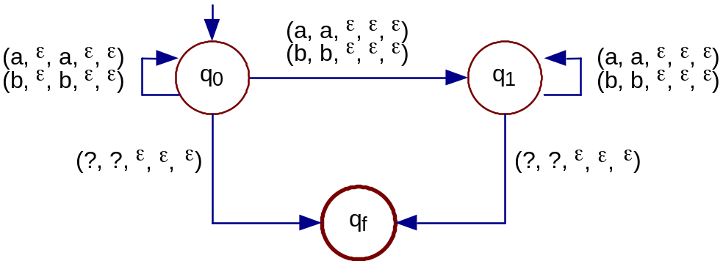
Figura 7.18 Grafo do Autômato com Pilhas Não-Determinístico – palavra e sua reversa
- É não-determinístico devido às duas alternativas de movimentos a partir de q₀, para os mesmo símbolos lidos da fita de entrada (ciclo em q₀ e desvio para q₁).
- Adicionalmente, o alfabeto auxiliar é igual ao de entrada. Em q₀, é empilhado (pilha 1) o reverso do prefixo.
- A cada símbolo empilhado, se existe o correspondente símbolo no topo da pilha 1, então:
- o autômato permanece no estado q₀ e continua empilhando o reverso da entrada (pois não existe controle se já identificou toda a primeira metade);
- ocorre um movimento não-determinista para q₁ (e, portanto, o autômato inicia uma alternativa) o qual verifica se o sufixo da palavra é igual ao conteúdo da pilha 1 até então empilhado.

Teorema 7.6 Equivalência entre Máquina de Turing e Máquinas Não-Determinísticas
O formalismo Máquina de Turing pode ser simulado pelos seguintes formalismos e vice-versa.
a) Máquina de Turing Não-Determinística;
b) Máquina de Post Não-Determinística;
c) Máquina com Pilhas Não-Determinística.
d) Autômato com Pilhas Não-Determinístico.

7.5 Hierarquia de Classes de Máquinas
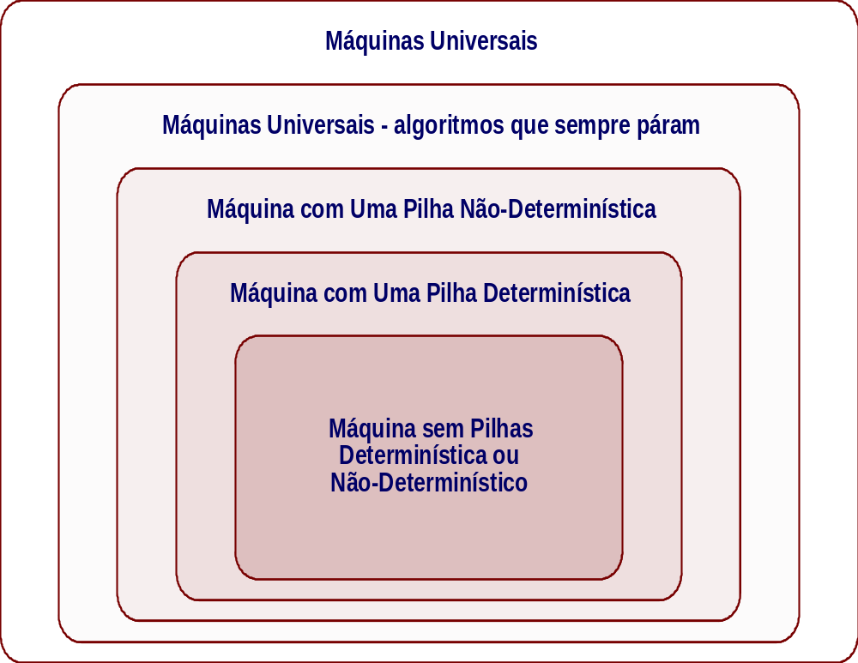

Hierarquia de Classes de Linguagens:
- Linguagens Regulares. Correspondem à Classe das Máquinas sem Pilha ou Finitas.
- São exemplos de linguagens dessa classe: alguns editores de texto, protocolos de comunicação.
- São linguagens muito simples, como as quais, por exemplo, não é possível fazer qualquer tipo de balanceamento de tamanho não-predefinido.
- A principal característica dessa classe é que o tempo de reconhecimento de uma palavra é diretamente proporcional ao comprimento da entrada.
- qualquer algoritmo especificado usando esse formalismo é igualmente eficiente, em termos de tempo de processamento;
- Linguagens Livres do Contexto Determinísticas. Correspondem à Classe dos Máquinas ou Automatos Determinísticos com Uma Pilha.
- São linguagens mais complexas que as Regulares, mas ainda muito simples, com as quais, por exemplo, não é possível reconhecer a linguagem
Palavra_Reversa = { wwr  w pertence a { a, b }* }
- tempo de reconhecimento de uma entrada é diretamente proporcional ao dobro do tamanho da entrada;
- Linguagens Livres do Contexto. Correspondem à Classe das Máquinas ou Autômatos Não-Determinísticos com Uma Pilha:
- Constituem uma classe de fundamental importância, pois incluem linguagens de programação como Algol e Pascal.
- Algumas linguagens muito simples não pertencem a essa classe de linguagens como:
Triplo_Bal = { anbncn  n  0 }
Palavra_Palavra = { ww  w é palavra sobre os símbolos a e b }
- Os melhores algoritmos de reconhecimento conhecidos possuem tempo de processamento proporcional ao tamanho da entrada elevado ao cubo;
- Linguagens Recursivas.
- Correspondem à classe de todas as linguagens que podem ser reconhecidas mecanicamente e para as quais existe um algoritmo de reconhecimento que sempre pára para qualquer entrada.
- Inclui a grande maioria das linguagens aplicadas. Os reconhecedores de linguagens recursivas podem ser muito ineficientes, tanto em termos de tempo de processamento como de recursos de memória
e) Linguagens Enumeráveis Recursivamente. Correspondem à Classe das Máquinas Universais.
- Correspondem à classe de todas as linguagens que podem ser reconhecidas mecanicamente.

